Fecha de confección : 26/04/2016 | Alerta Nº 12/2016
Fecha del incidente : 25/04/2016
TITULO : CAIDA Y CORTE EN ROSTRO POR GOLPE CON INSTALACIÓN FIJA DE BOMBA

A – Descripción del evento

El día 25 de abril del 2016 a las 05:00 hs, el operario de Segar había llevado a cabo la tarea de limpieza de la píldora, luego realiza la limpieza de la bandejas ecológicas de lubricación de la bomba nº 2 y procede a continuar con la limpieza de las bandejas ecológicas de lubricación pertenecientes a la bomba de inyección de lodo nº 1, cuando se tropieza/resbala al pasar la pierna por encima del manguerote de alta presión, se cae y se golpea la cara y el tórax contra las instalaciones fijas de la bomba nº 1. A la brevedad del hecho, recibe ayuda del enganchador y del encargado de turno del equipo SAI 350, quienes lo levantan del suelo y acompañan para dar aviso de lo ocurrido a los supervisores.
A partir de ese instante se activa el rol de emergencias correspondiente y se lo traslada al accidentado hasta la enfermería del área PELSA ubicada en Borde Montuoso, en donde se decide transportarlo a la Clínica Perón de Catriel para atención médica por ART por vehículo de la empresa.

B - Causas

- Circular por espacios no establecidos para tal fin: Durante esta tarea se debe evitar pasar por encima de los manguerotes de inyección de lodo a alta presión.
- Falta de trabajo en conjunto con operarios de SAI: Esta tarea se debe realizar con la ayuda de un operario de SAI..

C – Consecuencias

Traumatismo de tórax y corte de labio inferior del rostro.
D – Acciones Correctivas

- Capacitar en conjunto con los supervisores de SEGAR, en la forma de desarrollar la tarea con ayuda de operario de SAI. Realizar la tarea de limpieza de bandejas ecológicas de bombas de inyección de lodo ubicando el camión chupa primero en el sector lateral para limpiar en la bomba nº 2 y luego en el sector posterior de las bombas para limpiar en la bomba nº 1, de manera tal de evitar pasar por encima de los manguerotes de alta presión (PROHIBIDO CIRCULAR POR SECTORES CON OBSTÁCULOS). Vale aclarar que también se puede ubicar el camión chupa en el sector lateral de bomba nº2 y realizar primero la limpieza de la misma, luego pasar el manguerote hacia el lateral opuesto de la bomba, dar la vuelta e ingresar al espacio existente entre ambos equipos de inyección de lodo, agarrar el manguerote y realizar la limpieza de la bandeja ecológica de lubricación de la bomba nº 1.
- Realizar un alerta de seguridad para difundir y prevenir las acciones indebidas en todas las operaciones de la empresa.
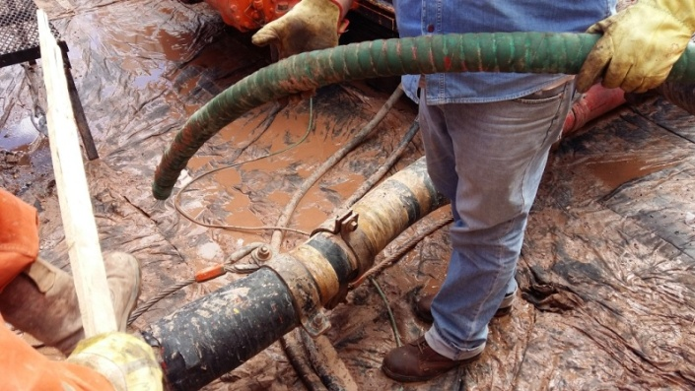

Recuerde: Antes de realizar cualquier tarea “ANALICE los RIESGOS" de esta manera evitaremos consecuencias negativas.

